
หน่วยการเรียนรู้ที่ ๒๑
การฟัง การดู และการพูด

เรื่องที่ ๒ แผนการจัดการเรียนรู้ที่ ๓

ฟังเพื่อนเล่า


ชั้นประถมศึกษาปีที่ ๒ เวลา ๑ ชั่วโมง

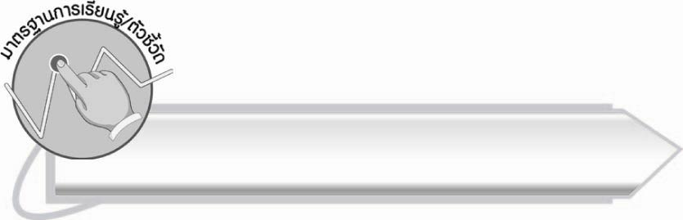
มาตรฐานการเรียนรู้/ตัวชี้วัด

มาตรฐานการเรียนรู้
มาตรฐาน ท ๓.๑ สามารถเลือกฟังและดูอย่างมีวิจารณญาณ และพูดแสดงความรู้ ความคิด
และความรู้สึกในโอกาสต่าง ๆ อย่างมีวิจารณญาณและสร้างสรรค์
ตัวชี้วัด
ท ๓.๑ ป. ๒/๒ เล่าเรื่องที่ฟังและดูทั้งที่เป็นความรู้และความบันเทิง
ท ๓.๑ ป. ๒/๗ มีมารยาทในการฟัง การดู และการพูด

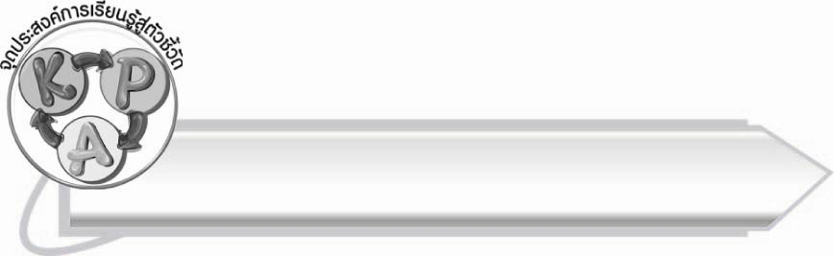
จุดประสงค์การเรียนรู้สู่ตัวชี้วัด

๑. บอกข้อคิดหรือประโยชน์จากเรื่องที่ฟังและดูได้ (K)
๒. เล่าเรื่องที่ฟังและดูได้ (P)
๓. นำข้อคิดหรือประโยชน์จากเรื่องที่ฟัง และดูไปใช้ในชีวิตจริงได้ (A)

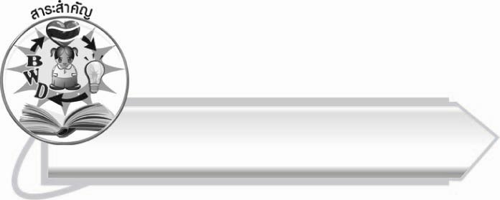
สาระสำคัญ

เมื่อฟังหรือดูเรื่องราวต่าง ๆ แล้วต้องจับใจความให้ได้เพื่อนำไปถ่ายทอดได้อย่างถูกต้อง

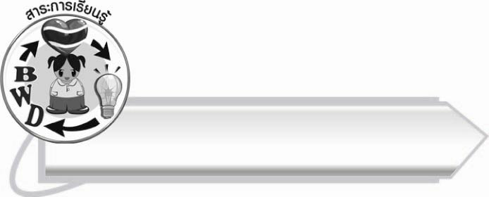
สาระการเรียนรู้

สารคดีสำหรับเด็ก



สมรรถนะสำคัญของผู้เรียน

๑. ความสามารถในการสื่อสาร
- ทักษะการอ่าน
- ทักษะการเขียน
- ทักษะการฟัง การดู และการพูด
๒. ความสามารถในการคิด
- การวิเคราะห์
- การสังเคราะห์
- การสรุปความรู้
๓. ความสามารถในการแก้ปัญหา
๔. ความสามารถในการใช้ทักษะชีวิต
๕. ความสามารถในการใช้เทคโนโลยี



คุณลักษณะอันพึงประสงค์

ใฝ่เรียนรู้
ตัวชี้วัดที่ ๔.๒ แสวงหาความรู้จากแหล่งเรียนรู้ต่าง ๆ ทั้งภายในและภายนอก
โรงเรียนด้วยการเลือกใช้สื่ออย่างเหมาะสม บันทึกความรู้
วิเคราะห์ สรุปเป็นองค์ความรู้ และสามารถนำไปใช้ใน
ชีวิตประจำวันได้

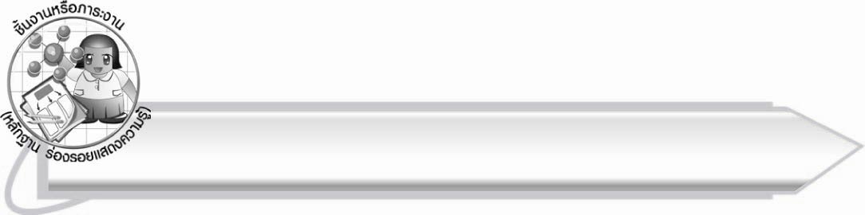
ชิ้นงานหรือภาระงาน (หลักฐาน ร่องรอยแสดงความรู้)

-

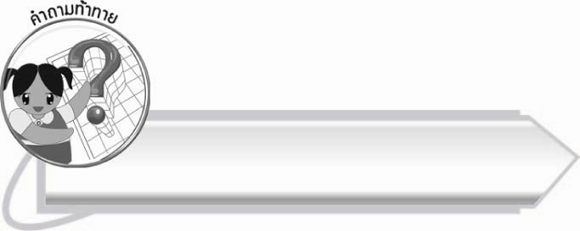
คำถามท้าทาย

ทำอย่างไรจึงจะถ่ายทอดเรื่องที่ฟังและดูได้ถูกต้อง

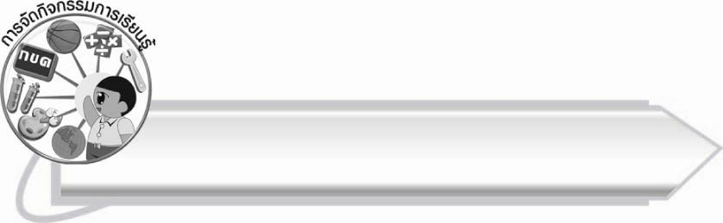
การจัดกิจกรรมการเรียนรู้

๑. ให้นักเรียนร่วมกันแสดงความคิดเห็น โดยครูใช้คำถามท้าทาย ดังนี้
๏ ทำอย่างไรจึงจะถ่ายทอดเรื่องที่ฟังและดูได้ถูกต้อง
๒. ให้นักเรียนร้องเพลง อวัยวะต่าง ๆ จากแผนภูมิเพลงที่ครูติดบนกระดาน โดยครูร้องให้ฟัง ๑ รอบ แล้วให้นักเรียนร้องตาม

อวัยวะต่าง ๆ
ตาของฉันนั้นมี ๒ ตา มี ๒ ตา มี ๒ ตา เอาไว้ดูดี ๆ
หูของฉันนั้นมี ๒ หู มี ๒ หู มี ๒ หู เอาไว้ฟังดี ๆ
มือของฉันนั้นมี ๒ มือ มี ๒ มือ มี ๒ มือ เอาไว้ใช้ดี ๆ
ขาของฉันนั้นมี ๒ ขา มี ๒ ขา มี ๒ ขา เอาไว้เดินดี ๆ
๓. ให้นักเรียนร่วมกันสนทนาถึงความสำคัญของอวัยวะต่าง ๆ ของร่างกาย โดยเฉพาะความสำคัญที่มีต่อการฟัง การดู และการพูด
๔. ให้นักเรียนสนทนาเกี่ยวกับประสบการณ์การดูสารคดี
๕. ให้นักเรียนศึกษาความรู้เรื่อง สารคดีสำหรับเด็ก

๖. ให้นักเรียนอ่านเรื่องผึ้งและถั่วพูจากแถบข้อความที่ครูติดบนกระดานดำ จากนั้นให้ตัวแทนนักเรียน
ออกมาเล่าเรื่องเรื่องละ ๑ คน
ผึ้ง
ผึ้งเป็นแมลงชนิดหนึ่ง มีปีก ๒ คู่ มี ๖ ขา
มีขนเต็มตัว อยู่รวมกันเป็นฝูงกินน้ำหวานและเกสรดอกไม้ ทำรังตามกิ่งไม้ หรือชายคาบ้าน
ถั่วพู
ถั่วพู กินได้ตั้งแต่ยอด ดอก ราก ใบ ฝัก เมล็ด
ในบ้านเรากินผักเป็นส่วนใหญ่ ทั้งดิบ และสุก แต่ใน พม่า ถั่วพูใต้ดิน กินได้ทั้งดิบและต้ม ถั่วพูให้โปรตีนสูงให้แคลเซียม ฟอสฟอรัสและวิตามินซี

๗. ให้นักเรียนแบ่งกลุ่ม กลุ่มละ ๓-๔ คน ศึกษาเรื่องราวเกี่ยวกับสารคดีจากวิทยุหรือโทรทัศน์ โดยให้
เลือกจากเรื่องต่อไปนี้เพียง ๑ เรื่อง
๏ สถานที่ท่องเที่ยว (ถ้ำ, ภูเขา, ทะเล หรือน้ำตก)
๏ อาชีพที่น่าสนใจ
๏ พืช สัตว์ ในท้องถิ่น
๏ ผัก ผลไม้ ต้นไม้

บันทึกเป็นรายงาน แล้วส่งตัวแทนออกมาเล่าเรื่องที่ศึกษาค้นคว้าให้เพื่อนฟัง ขณะที่ตัวแทน
ของแต่ละกลุ่มกำลังเล่า ให้ครูสังเกตพฤติกรรมของนักเรียน
๘. ให้นักเรียนและครูร่วมกันสรุปความรู้ ดังนี้
๏ เมื่อฟังหรือดูเรื่องราวต่าง ๆ แล้วต้องจับใจความให้ได้เพื่อนำไปถ่ายทอดได้อย่างถูกต้อง
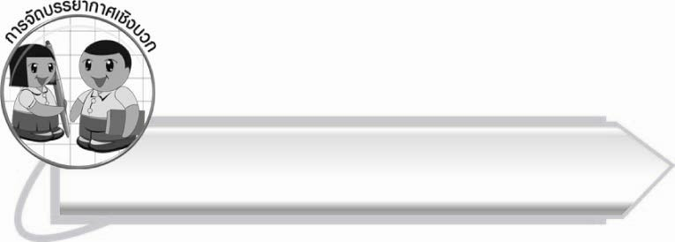
การจัดบรรยากาศเชิงบวก

ส่งเสริมให้นักเรียนเลือกฟังและดูสื่อต่าง ๆ อย่างหลากหลาย โดยครูชี้แนะสื่อที่เหมาะกับนักเรียน

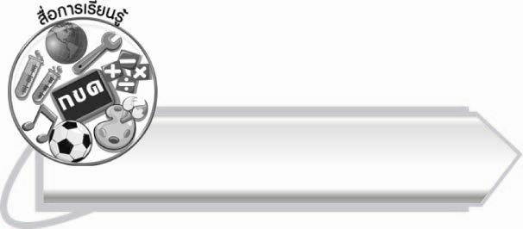
สื่อการเรียนรู้

๑. แผนภูมิเพลง “อวัยวะต่าง ๆ”
๒. แถบข้อความ เรื่อง ผึ้ง และถั่วพู
๓. วิทยุหรือโทรทัศน์
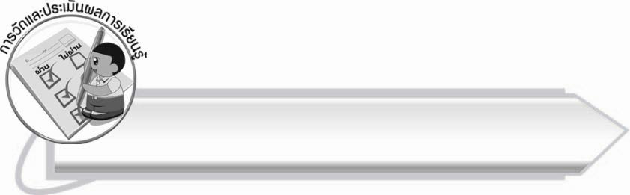
การวัดและประเมินผลการเรียนรู้

๑. วิธีการวัดและประเมินผล
๑.๑ สังเกตพฤติกรรมของนักเรียนในการเข้าร่วมกิจกรรม
๑.๒ สังเกตพฤติกรรมของนักเรียนในการเข้าร่วมกิจกรรมกลุ่ม
๒. เครื่องมือ
๒.๑ แบบสังเกตพฤติกรรมการเข้าร่วมกิจกรรม
๒.๒ แบบสังเกตพฤติกรรมการเข้าร่วมกิจกรรมกลุ่ม
๓. เกณฑ์การประเมิน
๓.๑ การประเมินพฤติกรรมการเข้าร่วมกิจกรรม
ผ่านตั้งแต่ ๒ รายการ ถือว่า ผ่าน
ผ่าน ๑ รายการ ถือว่า ไม่ผ่าน
๓.๒ การประเมินพฤติกรรมการเข้าร่วมกิจกรรมกลุ่ม
คะแนน ๙-๑๐ ระดับ ดีมาก
คะแนน ๗-๘ ระดับ ดี
คะแนน ๕-๖ ระดับ พอใช้
คะแนน ๐-๔ ระดับ ควรปรับปรุง

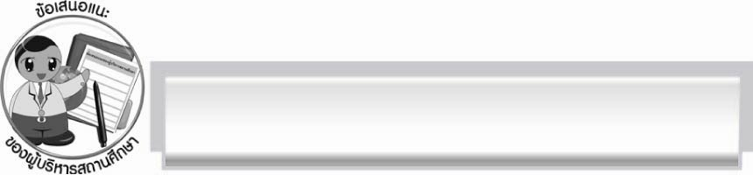
ข้อเสนอแนะของผู้บริหารสถานศึกษา
______________________________________________________________________________
______________________________________________________________________________
______________________________________________________________________________
______________________________________________________________________________
______________________________________________________________________________
______________________________________________________________________________
______________________________________________________________________________
______________________________________________________________________________
______________________________________________________________________________
______________________________________________________________________________
______________________________________________________________________________
______________________________________________________________________________
______________________________________________________________________________
______________________________________________________________________________
______________________________________________________________________________
______________________________________________________________________________
______________________________________________________________________________
______________________________________________________________________________
______________________________________________________________________________
______________________________________________________________________________
______________________________________________________________________________
______________________________________________________________________________
______________________________________________________________________________
______________________________________________________________________________

ลงชื่อ_________________________ (ผู้บริหารสถานศึกษา)
(_________________________)
________/________/_______


บันทึกหลังการสอน

ผลการจัดการเรียนการสอน

______________________________________________________________________________
______________________________________________________________________________
______________________________________________________________________________
______________________________________________________________________________
______________________________________________________________________________
______________________________________________________________________________

ปัญหา/อุปสรรค

______________________________________________________________________________
______________________________________________________________________________
______________________________________________________________________________
______________________________________________________________________________
______________________________________________________________________________
______________________________________________________________________________

แนวทางแก้ไข

______________________________________________________________________________
______________________________________________________________________________
______________________________________________________________________________
______________________________________________________________________________
______________________________________________________________________________
______________________________________________________________________________

ลงชื่อ__________________________ (ผู้บันทึก)
(_________________________)
________/________/_______

